一、项目背景
1、区域社会经济发展水平及趋势

1.1 社会经济
珠江三角洲是南中国的经济重心，位于广东省的中部，面积4.15万平方公里，占广东省的23％，行政区域包括广州、深圳、珠海等十四个市县。
珠江三角洲地区是中国最富饶的地区，国内生产总值占全国的22％，其中广州、深圳、东莞三市GDP均名列全国前10名。2002年，深圳、广州人均收入居全国大城市第一和第二(分别为21914元和13361元)。
（1）惠州社会经济状况
惠州古有“岭南名郡”之称，是集优越的地理环境与丰富的自然资源于一身的投资乐园和旅游胜地。
2002年全市国内生产总值525亿元，较上一年同期增幅18.3%。总消费161亿元，其中居民消费145亿元。
2002年惠州的恩格尔系数为39.2%。国际经验数据表明，当恩格尔系数达到40%时，住房消费开始大量启动，表明城市居民家庭的生活水平已进入富裕阶段。
（2）东莞社会经济状况
东莞市位于广东省中南部、珠江三角洲东北部，北距广州50公里，南离深圳90公里，水路至香港47海里，至澳门48海里。
2002年东莞国内生产总值达到672.3亿元，增幅达118.4%。人均GDP4300美元。2002年，全市人均消费支出额15157元,居民消费价格指数增幅201.2%。
（3）深圳社会经济状况
深圳市地处广东省中南沿海，全市总面积1952.84平方公里，其中特区内395.81平方公里。她东临大鹏湾，西连珠江口，南与香港接壤，北与东莞市、惠州市为邻。
2002年深圳国内生产总值达到2239.41亿元，增幅达15%人均GDP4600美元，同比增长14.5%，人均GDP超过4000美元，表明了深圳跨入了世界中等收入地区的行列，进入初步富裕阶段。
2002年深圳总消费达689.6亿元，全社会固定资产投资总额747.15亿元，其中商品房开发266.7亿元。居民消费价格指数增幅201.2%。

1.2 城市化水平
2003年，珠江三角洲按非农业人口占总人口的比重计算，城市化水平已经超过60%，是全国平均水平的2.3倍。
2003年，珠江三角洲区域人均GDP已经超过3000美元，各大城市市中心人口开始出现快速向郊区转移的现象。同时城镇平均距离不到10公里，不少城镇已连成一片，基本形成了以广州和深圳为中心，以23个中小城市为外围，以星罗棋布的小城镇为基础，大城市与周围地区保持强烈交互作用和密切社会经济关联，沿一条或多条交通走廊分布的巨型城乡一体化区域－－都市圈模式基本成型。

1.3 区域社会经济发展趋势
（1）珠江三角洲交通的高速发展及交通网络的构建奠定了城界消失和大都市圈形成的基础。
（2）城界的消失使得资源、目标市场区域内分配，形成城镇之间工业互补，城镇生产专业化配合。
（3）人口流动频率加快，人在大都市圈里生活、工作，不再拘于某一城市范围，城界在人们活动范围的不断扩大中渐趋消失。一小时大都市圈正逐渐形成。
（4）郊区常住人口、土地交易量在数量及增长速度上明显比城区要大要快。主动郊区化开始显现，生活和工作往来于城郊甚至城市之间，城界已经不再清晰。
2、区域交通状况

2.1 私家车拥有量
珠江三角洲区域内平均每7.2户家庭就拥有一辆汽车，深圳15%，东莞12％，广州8％的家庭已有一至两辆私家车。大大超过了全国平均水平，率先进入汽车时代。正在或将要构建的地面交通网将实现中心城市60分钟达到重要的行政次中心，把珠江三角洲的黄金走廊纳入穗深港都会地区60分钟出行服务圈。把湖南、广西、湖北、福建等华南地区纳入穗深港都会地区150分钟出行服务圈。

2.2 区域交通基础状况
珠三角区域为全国公路最发达、高速公路与快速干道最密集的区域之一。
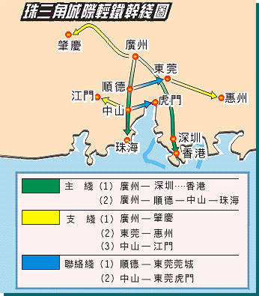

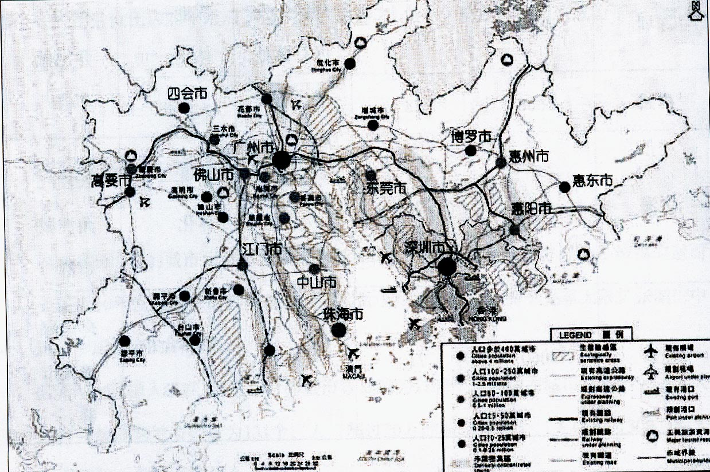
3、区域旅游业发展状况
3.1 概述
广东省旅游创汇、旅游业总收入等主要旅游经济指标均居全国首位，2000年总收入1149.95亿元，约占全国的1/4，其中国内旅游收入809.87亿元，旅游创汇41.12亿美元。旅游业在广东经济发展中的作用和地位也日益突出，2000年广东旅游业增加值491.88亿元人民币，占全省GDP的5.1%，占全省第三产业增加值比重13%,旅游业已成为第三产业的支柱产业。
计划至“十五”期末，全省旅游总收入达到1924亿元，年均增长10.8%。旅游业增加值达936亿元，占全省国内生产总值的5.7%，占第三产业增加值的13.7%。
3.2 珠江三角洲旅游区
1993年“珠江三角洲旅游区”总体名称推出后，粤港澳大三角受到国际旅游界的重视，被誉为“一江珠水、三颗明珠”。目前已有20多个国家的130多家旅行社在销售这一线路。1998年粤港合作联席会议上，旅游合作被列为重要内容，三地合作层次提升，领域拓宽，从单纯的市场推广扩大到规划、开发、管理、人才、信息等的全方位合作，使粤港澳旅游分享到共同繁荣的总体效益。
3.3 区域旅游业发展趋势
（1） 广东旅游将以超出一般产业的速度发展，并日益明显地发挥其“动力产业”作用，其产业地位从一般产业向支柱产业加速跃进。
（2）“粤港澳旅游区”将成为亚太地区的主要旅游中心之一，虽然来自外省和东南亚的竞争越来越激烈，广东旅游凭借与港澳日趋紧密和便捷的联系及活跃的经济仍居国内各省市前列，广东将在巩固中国主要国际客源过境地优势的基础上，发展为在国际上具有一定影响和竞争力的旅游目的地。
（3） 以广州为中心的放射状高速公路网、铁路网和航空网基本形成，省内山区、两翼的交通运输发展也大大加快。
以高速公路、城际轻轨为主体的快速交通网络的形成使珠三角成为一个大的整体旅游区，城市之间资源共享、景点共享、市场共享，区域协作成为非常必要和广为接受的发展观。
（4）港澳台仍将是广东海外客源市场的主体，东亚、东南亚等近距离市场发展潜力巨大。在商务、探亲等传统市场基础上，度假市场将有显著增长。
随着香港迪斯尼的运营、粤港澳协同发展和广东旅游产品精品化战略的实施，省外观光旅游市场将有较大的增长，广东与港澳之间的进出便捷程度成为重要的影响因素。
4、项目开发的可能性与信心
4.1项目开发的可能性
（1）良好的经济背景
人均GDP超过3000美元后目标客户有休闲度假的时间，最求全新体验的生活方式和理念，消费结构向旅游度假倾斜；城市人均使用面积超过30平方米；汽车拥有量超过每7户1辆；国家、行业有相关的法律支撑体系。
（2）适宜的项目区位
度假住宅在相关中心城市2小时车程的范围内。最短距离在80公里以内，能够形成适宜的环境转换带。距机场不超过1小时。
（3）目标客户
家庭年收入5万美元左右；拥有较高学历，年龄30-50岁；有一定假期；购买目的为休闲、度假、投资。
（4）设施
具有先天良好的风景旅游资源，侧重点考虑健康娱乐设施的配置。还需要配置相配套的商业、医疗、办公、商务、通讯设施等。
4.2项目开发的信心
（1）区位优势
项目所处之珠江三角洲，濒临南海、毗邻港澳、具有良好的粤港澳合作基础。交通便捷，口岸众多，是中国重要的旅游过境地。而且是全国最大的侨乡，全球近4000万华侨和华裔中，广东籍的占60%。
（2）经济优势
广东综合经济实力在全国各省市中保持领先地位，是一个经济强省。经济优势从三个方面确立了广东旅游业发展的优势。一是经贸联系密切，商务、公务旅游发达；二是基础设施水平较高，具备了大进大出的条件；三是居民的旅游消费观念及旅游消费能力不断增强，旅游市场需求旺盛。
（3）观念优势
广东改革开放先行一步、逐步与国际惯例接轨，形成了一种勇于探索、大胆创新、国际规范意识和市场竞争意识较强的思想环境与人才培养环境，在人的观念上已经具备了较强的市场适应能力，带来了观念、人才和管理上的优势。而政府“三大一新”（“着眼大区域，营造大环境，塑造新形象，发展大旅游”）工作思路的提出，为广东旅游行业管理工作提供了很好的指导思想，营造了一个良好的社会环境。
（4）资源优势
22平方公里的规模优势；得天独厚的观洞湖山水自然景观优势；珠三角地区较少的能够进行项目开发的水源更带给了项目排他性、唯一性的优势；湖区周边日益改良的交通资源优势。共同塑造了“珠三角罕有，原生态观洞湖山水”的稀缺资源优势。
（5）信心优势
当地领导对项目的热情支持、政策上的倾斜力度大、相关部门也给予积极配合。对于当地政府的信任，对于惠州经济前景的看好，这是本项目成功的最大优势。
二、背景分析
1、经济背景分析
- 90年代经济的高速增长，部分人的先富起来，尤其是在珠三角地区；（据深圳统计公报2000，深圳的人均GDP已经突破40000元人民币）
- 人们的消费恩格尔系数日益下降，其中用于教育、休闲娱乐的支出明显增长；
2、人文背景分析
- 部分人已经基本完成原始积累，拥有自己的住房和汽车，对他们来说，生活品质和生活形态是十分重要的，而健康的休闲生态概念无疑是趋势之一；
- 现代都市小孩对于农业生活缺乏体验，无形中使众多从农村中长大的父辈多了许多的无奈，对孩子综合素质的培养也是其尤为关注问题；
- 部分富裕阶层的身份地位情节，无疑也是不可忽视的因素；
- 物质生活的丰富却加重了人们的怀旧情节，回归传统已成为时尚；
结论：随着经济发展一部分人先富起来，他们已经有房有车，也因此对于生活有了更多的期待和需求，他们对于城市的喧嚣和浮华在内心深处开始厌倦，有着强烈的回归自然生活的梦想和冲动，寻求另类生活的真实体验。
3、市场现状分析
表1：游客旅游兴趣类型
. | 人数 | 百分比 | 排名
喜欢历史古迹 | 317 | 53.5 | 1
喜欢宗教名胜 | 129 | 21.8 | 5
喜欢湖光山色 | 316 | 53.3 | 2
喜欢海滨 | 240 | 40.5 | 3
喜欢农业观光和乡村 | 78 | 13.2
喜欢文化民俗 | 220 | 37.1 | 4
喜欢城市风光和主题公园 | 103 | 17.4
表2：深圳本地游客喜欢旅游类型
. | 人数 | 百分比 | 排名
喜欢历史古迹 | 137 | 48.8 | 2
喜欢湖光山色 | 167 | 59.4 | 1
喜欢海滨 | 130 | 46.3 | 3
喜欢文化民俗 | 108 | 38.4 | 4
表3：不同年龄游客对景点兴趣
 | 25-29 | 30-34 | 35-39 | 40-44 | 45-59
湖光山色 | 57.5 | 56.3 | 48.5 | 33.3 | 71.1
海滨 | 47.1 | 47.9 | 24.2 | 30.6 | 23.7
历史古迹 | 50.3 | 57.7 | 54.5 | 58.3 | 47.1
文化民俗 | 30.1 | 52.1 | 45.5 | 30.6 | 36.8
表4：各地喜欢农业观光的比例
地区 | 珠三角 | 深圳 | 港澳
比例 | 13.6 | 14.6 | 15.4
（以上资料均来自深圳大学旅游科学研究所《深圳旅游客源市场调查报告》）
结论：深圳及周边游客对于湖光山色有着高度的喜好，同时，随着经济发展程度和收入水平提高，对于农业生活和农村的向往也随之提高。
三、项目概况
1、项目地理位置与特点
观洞湖又名观洞水库，位于广东省惠州市惠城区潼湖镇，距惠州市8公里，距深圳68公里，距东莞60公里。
整个观洞湖区域山林面积约50平方公里，分属观洞、东江、田心三个林场。
拟开发的观洞湖生态旅游度假区属于潼湖镇观洞林场及潼湖镇所属五个行政村（新春村、观三村、三和村、琥珀村、沥竹坑村），面积约2.6万亩。
其中湖面7000亩。
2、项目经济指标
占地总面积：26000亩，拟项目开发用地(含出让、租赁) 5000—6000亩；生态保护工益林区20000亩左右(注：项目占地不包含水库水面7000亩)
项目功能：生态保护、休闲、度假旅游、居住
3、交通条件
观洞湖区距惠州市8公里，距深圳68公里，距东莞50公里，距广州110公里，均在—小时都市圈内(1小时车程内)。经由惠深高速、广惠高速、惠河高速等高速通道可直达周边相关城市。
其中，新建成的惠河高速（港、深方向），从惠州出口下来，300米左右便进入林区，顺山路7公里即到规划中的观洞湖休闲旅游度假区，8.5公里即可到达湖畔东侧。正在兴建的深博高速（深圳至博罗），连接深圳机荷高速，其潼湖军垦农场及潼湖镇出口距观洞湖南坝均为4公里左右，2012年通车后，深圳市区驾车至潼湖南坝时间可缩短至40分钟。
惠州城区至湖区需20分钟（按目前道路状况）。
香港、深圳方向的车辆，从白泥坑收费站上高速公路，行至观洞湖约50分钟，一类车辆单程资费25元。
4、周边环境分析
4.1 概述
观洞湖住态旅游度假区位于潼湖镇管辖区域，周围山谷连绵起伏，山上绿荫葱翠，鸟兽成群。湖区位于整个林区的中心，规模宏大，气度非凡，湖内水质清澈，鱼虾丰富。森林加湖面一气呵成，水光潋滟、山色空蒙，具有得天独厚的自然景观特色，是—片尚未开发的天然生态观光旅游风光带。

4.2 湖区
观洞湖地区具有天然的水面：水面呈狭长状，东西两端长度达8公里，最宽处达1.2公里，坐船—个来回约50分钟，正常水深17米，库存库容量7000多万立方米，高水位时1亿立方米，系广东中级水库中面积最大的水库。
湖上坐落着5个岛屿，最大—个岛屿面积达100亩。
湖面上栖息着白鹭、苍鹭，野鸭、鹞子，翠鸟、苍鹰等几十种禽鸟。
4.3 山区
环湖地区山脉陡峭。山脉平均海拔50米，主峰371米。
湖区山林中有3处山泉，一处三叠泉，终年泉水泊泊不断，自成美景。山林里存活有野猪、果子狸，野兔等十多种野生动物。

4.4 水源
① 观洞水水库的水源系灌溉水，非饮用水源，在观洞湖周边地区可以进行项目开发。
② 广东最大的饮用水源——东江距观洞湖仅2公里，且广东地区绝大部分水库均为饮用水水库，较大规模的非饮用水源水库在项目周边非常鲜见。
③ 观洞水库系农业水利灌溉用水源，由于汛期，灌溉、发电等原因，造成水面积变化较大，在旱季，水库面积仅有6800亩左右，消落区明显，湖区形成大片浅滩，而到了汛季可猛增至10000亩。旱季和雨季面积之差达到30％以上。

4.5 开发状态
整个湖区依然保持着几乎原始的状态、几乎没有遭到人为的破坏。湖区周围没有农田，没有农产，除部分果树和鱼塘外，人工开发的行为较少，几乎没有遭到人为破坏，湖区保持自然的生态环境。
5、基地价值分析

5.1 价值评估
项目 | 优 | 良 | 一般 | 差
环境污染 | ★
交通情况 |  | ★
生活配套 |  |  |  | ★
社会治安 |  |  | ★
区位形象 |  | ★
自然景观 | ★
人工开发 | ★

5.2 开发利基
—— 整个观洞湖区域山林面积约50平方公里, 其中拟开发的观洞湖生态旅游度假区13000亩（其中湖面7000亩)，具有明显的规模优势。
—— 基地以观洞湖为核心，周边山峦环布，湖中岛屿点缀，幅员辽阔，整体平面没有断续，利于操作。
—— 山高水长，真山真水。山上绿荫葱翠，鸟兽成群，湖内水质清澈，具有得天独厚的自然景观优势。
—— 整个基地及周边尚未进行开发，较严重的人为破坏未出现，基本上保存了原始的生态环境，且无需大量的安置和补偿费用。
—— 观洞水水库的水源系灌溉水，可进行项目开发。在珠三角地区绝大部分水库为饮用水水库或备用饮水源，且广东最大的饮用水源东江距基地2公里的背景下，更具有唯一性与排他性。
—— 观洞湖区距惠州、东莞、深圳等周边城市的交通条件优良，且湖区内部的交通正在改善之中，一小时的交通圈层具有现实的操作性。
四、项目定位：
主题：以集约化自助农庄为核心的大型国际生态休闲旅游度假区
观洞湖自助农庄定位于面向一部分特定人群的家庭自助农庄。何谓自助，即农庄的开发建设完全由会员自己决定，从农庄选址、建筑风格、庄园规划、果树、蔬菜种植、收成处理等会员拥有完全的决定权，我们只进行整体协调规划管理及基础设施和配套服务的开发建设，农庄实行半封闭会员制管理。此定位基于下述核心诉求：
- 真正属于自己的度假农庄
- 参与性的服务设计
- “自助农庄”概念的超前意识
- 自己动手、丰衣足食也是对小孩的良好教材
“自家地里产的”对现代都市人的诱惑力
四、推介概念：
1）、子女教育概念。本项目所针对的消费客户绝大多数是中年人，工作繁忙，子女年幼，很少有时间陪伴孩子。另一方面现今城市内的儿童，住的是钢筋水泥房子，吃的是麦当劳、肯德鸡，却基本上没有能真正与大自然亲近的环境和机会，在物质生活十分丰富的今天，这不能不说是一种遗憾，拥有了自助庄园，父母可以在周末与孩子一起植树种菜，喂养小动物，平时由管理部门安排的农业工人代为打理并定期将庄园实景拍摄数码照片上网附以文字说明，庄园主即使身在市内也可以通过互联网上的专门网址，查看了解自家庄园里果菜生长状况，小动物生活的状况，在都市烦燥的大环境中，始终给孩子保留一条与自然相联相通的管道。对现今都市儿童及成人，这都是一种排解压力、放松精神、陶冶情操、煅炼身体、增进亲情的最佳方法。
2）、生命保养概念。繁忙的工作应酬，喧嚣浮躁的环境使现代都市人身心俱疲，人们常常知道保养自己的靓车，却忘记保养自己的生命，又或者在种种广告、欲望的诱惑下，置身于各种桑拿、健身房，花了不少精力、时间和金钱，却往往得不到那种真正放松的感觉，原因是你并没有离开这片被钢筋水泥占据了所有空间的土地，被汽车尾气、工厂废烟污染的空气，只有真正回到纯自然的环境中，你才能得到真正彻底的放松。有人说外出旅游也可以回归自然，然而，现实是由于交通安全、住宿、旅行社服务素质等方面的问题，大多数远途旅游成了走马观花式的赶场会，名川大山蜂拥的人群使回归自然的感受化为泡影，会所式的郊野休闲才是生命保养的正选。
3）、投资理财概念。对于已经购买了住房、汽车和全套家电的家庭来说，如果仍有几十万元的闲钱，就目前的银行利率和国家金融政策来说，存在银行里肯定不是一种明智的选择。按西方人的观点，屯积金钱是无能的表现，合理投资才能使自己的财富保值增值，但必须记住，投资和投机是完全不同的两个概念，象前几年曾在深圳等地风行一时的炒卖果树甚至阴宅，推销者声称若干年后几万元的投入可以使你成为百万富翁，这就是利用了人们的投机心理，是一种典型的欺诈行为。对于郊野庄园的投资者来说，花10至20万元建设一座乡村居所，在40年的使用期内，也许不能使投资者变成百万富翁，但除去自己休闲外，如果按分时度假的概念，将自有物业参与到大庄园的集约经营中来，通过短期出租物业、倒包反租土地、售买庄园绿色农牧产品等方式，获取10%左右的年回报是完全有可能实现的。据统计，目前我国城市居民法定节假日已达每年115天，也就是说你每年有近1/3的时间可供自由支配，在工作之余，经营一座郊野庄园，既是一种主动休息的健康活动，同时也可以获得很好的回报。
4）、集约化自助庄园的倍增效应。曾经有不少朋友为逃避都市的喧嚣自己去郊县承包土地建了庄园，结果大多数都失败了，原因很简单，独木不成林。你可以花很少的钱承包一片土地，但是你花不起配套设施的钱，也不能产生任何经济效益，单家独户的庄园还存在安全方面的隐患。集约化的自助庄园则可以很好地解决这些问题，每个庄园主都会分摊一份配套设施、物业管理、安全保卫等费用，相对于每个庄园主来说，大费用变成了小费用，而每个庄园主背后都会有一大群休闲消费者，较为完善的基础设施，丰富多彩的个性化庄园还会招来大批短线游客，相对于每个庄园投资者来说，小投资变成了大投资，这就是集约化自助庄园的倍增效应。

我们会针对当地的地缘优势和环境优势，对观洞湖休闲渡假中心的项目内容、开发步骤进行总体规划。我们相信，在国内外投资商的关注和参与下，观洞湖这块处女地一定会以崭新的风姿展现于世人面前，她的美丽和丰饶也一定会给有远见的投资商带来丰厚的回报。
招商咨询电话：0755-25515889

